Административный участок №1 закреплен за УУП ст. лейтенантом полиции Одрузовым А.А., контактный телефон 89992616093;
Фамилия: | Одрузов
Имя: | Александр
Отчество: | Александрович
Должность: | Участковый уполномоченный полиции отдела УУП и ПДН  МО МВД России «Колышлейский»
Звание: | лейтенант полиции
Контактный телефон: | стационарный 88414621054  мобильный 89992616093
Зона ответственности: | п. Колышлей  ул. Пензенская 1,8,9  ул.Белинская 22,26,28,30,33,34,36,59  ул.Первомайская 2,6,75  ул.Свободы 12,14,16,18,20,22  ул.Садовая 84,85,86,87,88,89,90,91,92,93,94,95,96,97,98,99,100,101,102,103,104,105,106,107,108,109,110,111,112,113,114,115,116,117,118  ул.Глазунова  1,2,3,4,5,6,7,8,9,10,11,12,13,14,15,  16,17,18,19,20,21,22,23,24,25,26,27,28,29,30,  31,32,33,34,35,36,37,38,39,40,41,42,43,44,45  ул.Северная 1,2,3,4,5,6,7,8,9,10,11,12,13,14,15,  16,17,18,19,20,21,22,23,24,25,26,27,28,29,30,  31,32,33,34,35,36,37,38,39,40,41,42,43,44,45,  46,47,48,49,50,51,52,53,54,55,56,57,58,59,60,  61,62,63,64,65,66,67,68,69,70,72,73,74,75,76,77  78,79,80,81,82,83,84,85,86,87,88,89,90,91,92  ул.Транспортная,  1,2,3,4,5,6,7,8,9,10,11,12,13,14,15,  16,17,18,19,20,21,22,23,24,25,26,27,28, ул.Коммунальная  1,2,3,4,5,6,7,8,9,10,11,12,13,14,15,  16,17,18,19,20,21,22,23,24,25,26,27,28,29,30,  31,32,33,34,35,36,37,38,39,40,41,42,43,44,45,  46,47,48,49,50,51  ул.Октябрьская  1,2,3,4,5,6,7,8,9,10,11,12,13,14,15,  16,17,18,19,20,21,22,23,24,25,26,27,28,29,30,  31,32,33,34,35,36,37,38,39,40,41,42,43,44,45,  46,47,48,49,50,51,52,53,54,55,56,57,58,59,60,  61,62,63,64,65,66,67,68,69,70,72,73,74,75,76,77  78,79,80,81,82,83,84,85,86  ул.Комсомольская  1,2,3,4,5,6,7,8,9,10,11,12,13,14,15,  16,17,18,19,20,21,22,23,24,25,26,27,28,29,30,  31,32,33,34,35,36,37,38,39,40,41,42,43,44,45,  46,47,48,49,50,51  ул.Мичурина  1,2,3,4,5,6,7,8,9,10,11,12,13,14,15,  16,17,18,19,20,21,22,23,24,25,26,27,28,29,30,  31,32,33,34,35,36,37,38,39,40,41,42,43,44,45,  46,47,48,49,50,51,52,53,54,55,56,57,58,59,60,  61,62,63,64,65,66,67  ул.Калинина  1,2,3,4,5,6,7,8,9,10,11,12,13,14,15,  16,17,18,19,20,21,22,23,24,25,26,27,28,29,30,  31,32,33,34,35,36,37,38,39,40,41,42,43,44,45,  46,47,48,49,50,51,52,53,54,55,56,57,58,59,60,  61,62,63,64,65,66,67,68,69,70  ул.Пацаева  1,2,3,4,5,6,7,8,9,10,11,12,13,14,15,  16,17,18,19,20,21,22,23,24,25,26,27,28,29,30,  31,32,33,34,35,36,37,38,39,40,41,42,43,44,45,  46,47,48,49,50,51,52,53,54,55,56,57,58,59,60,  61,62,63,64,65,66,67,68,69,70,72,73,74,75,76,  77  78,79,80,81,82,83,84,85,86,87,88,89,90,91,92,93,94  ул.Титова  1,2,3,4,5,6,7,8,9,10,11,12,13,14,15,  16,17,18,19,20,21,22,23,24,25,26,27,28,29,30,  31,32,33,34,35,36,37,38,39,40,41,42,43,44,45,  46,47,48,49,50,51,52,53,54,55,56,57,58,59,60  ул.Лермонтова  1,2,3,4,5,6,7,8,9,10,11,12,13,14,15,  16,17,18,19,20,21,22,23,24,25,26,27,28,29,30,  31,32,33,34,35,36,37,38,39,40,41,42,43,44,45,  46  ул.Кирова 1,2,3,4,5,6,7,8,9,10,11,12,13,14,15,  16,17,18,19,20,21,22,23,24  ул.И.Янина  1,2,3,4,5,6,7,8,9,10,11  ул.Светлая  1,2,3,4,5,6,7,8,9,10,11,12,13,14,15,  16,17,18  ул.Восточная  1,2,3,4,5,6,7,8,9,10,11,12,13,14,15,  16,17,18,19,20,21,22,23,24,25,26,27,28,29,30,  31,32,33,34,35,36,37,38,39,40,41,42,43,44,45,  46,47,48,49,50  ул.А.Королева  1,2,3,4,5,6,7,8,9,10,11,12,13,14,15,  16,17,18,19,20,21,22,23,24,25,26,27,28,29,30,  31,32,33,34,35,36,37,38  ул.Лесная1,6,8,10,12  ул.Фабричная  1,2,3,4,5,6,7,8,9,10,11,12,13,14,15,  16,17,18,19,20,21,22,23,24,25,26,27,28,29,30,  31,32,33,34,35,36,37,38,39,40,41,42,43,44,45,  46,47,48,49,50,51,52,53,54,55,56,57,58,59,60,  61,62  ул.Профтехобразования  1,2,3,4,5,6,7,8,9,10,11,12,13,14,15,  16,17,18

Административный участок №2 УУП, закреплен за лейтенантом полиции Кукундиной А.С.., контактный телефон 89992616093;

Фамилия: | Кукундина
Имя: | Анастасия
Отчество: | Сергеевна
Должность: | Участковый уполномоченный полиции отдела УУП и ПДН  МО МВД России «Колышлейский»
Звание: | сержант вн. службы
Контактный телефон: | стационарный 88414621054  мобильный 89992616093
Зона ответственности: | р.п. Колышлей  ул. Пензенская 1,8,9,13  ул.Белинская 3,4,10,15,16,18,30,  ул.Первомайская 2,6,75  ул.Свободы 11,13,15,17,19,21  ул.Садовая 32,43,47,68  ул. Гагарина 3,11,13,15,17,19,20,22  ул. Сердобская 1,2,3,4,5,6,7,8  ул.Рабочая 1,2,3,4,5,6,7,8,9,10,11,12,13,14,15  16,17,18,19,20,21,22,23,24,25,26,27,28,29,30,  31,32,33,34,35,36,37,38,39,40,41,42,43,44,45,  46,47,48,49,50,51,52,53,54,55,56,57,58,59  ул. Южная 1,2,3,4,5,6,7,8,9,10,11,12,13,14,15  16,17,18,19,20,21,22,23,24,25,26,27,28,29,30,  31,32,33,34,35,36,37,38,39,40,41,42,43  ул. Новостроющая 1,2,3,5,7,9,11,13,15,17,19,21,23,25,27,29,  33,31,35,37,39  ул.Победы 1,2,3,4,5,6,7,8,9,10,11,12,13,14,15  16,17,18,19,20,21,22,23,24,25,26,27  ул.Остапенко 3,8, 10,11,12,13,14,15,16,17,18,19,20,22,23  24,26,28,30,32,34,36,38,40,42,44,46  ул.70 лет Октября 4,5,14,18  ул. Мира 1,2,4,6,8,10,12,14,16,18,20,22,24  ул. Суворова 27,37,53,63  ул.Пушкина 2,5,11,12,  ул.Железнодорожная (четная сторона) 4,28  ул. Маяковского 1,2,3,4,5,6,7,8,9,10,11,12,13,14,15  16,17,18,19,20,21,22,23,24,25,26,27,28,29,30,  31,32,33,34,35,36,37,38,39,40,41,42,43,44,45,  46,47,48,49  ул.Вокзальная 1,2,3,4,5,6  ул. Комарова 1,2,3,4,5,6,7,8,9,10,11,12,13,14,15  16,17,18,19,20,21,22,23  ул.Кайсарова 1,2,3,4,5,6,7,8,9,10,11,12,13,14,15  16,17,18,19,20,21,22,23,24,25,26,27,28  ул.Московская1,2,3,4,5,6,7,8,9,10,11,12,  13,14,15,16,17,18,19,20,21,22,23,24,25,26,27,  28,29,30,31,32,33  ул.Парковая 1,2,3,4,5,6,7,8,9  пл.Ленина 1,2,4,8

Административный участок № 3 закреплен за УУП ст. лейтенантом полиции Хохловой А.В., контактный телефон 89992616487;

Фамилия: | Хохлова
Имя: | Алла
Отчество: | Владимировна
Должность: | Участковый уполномоченный полиции отдела УУП и ПДН  МО МВД России «Колышлейский»
Звание: | лейтенант полиции
Контактный телефон: | стационарный 88414621054  мобильный 89992616487
Зона ответственности: | п. Колышлей  ул. Строителей  1,2,4,5,8,9,10,11,12,13,16,17,18,30,32,35,37,39,41,51  ул. Заводская  1,2,3,4,5,6,7,8,9,10,11,12,13,14,15,  16,17,18,19,20,21,22,23,24,25,26,27,28,29,30,  31,32,33,34,35,36,37,38,39,40,41,42,43,44,45,  46,47,48,49,50,51,52,53,54,55,56,57,58,59,60,  61,62,63  ул. Берегового  1,2,3,4,5,6,7,8,9,10  ул.Железнодорожная  1,3,5,9,30  ул. Островского  1,2,3,4,5,6,8,12  ул. Пионерская  1,2,3,4,5,6,7,8,9,10,11,12,13,14,15,  16,17,18,19,20,21,22,23,24,25,26,27,28,29,30,  31,32,33,34,35,36,37,38,39,40,41  ул. Химиков  1,2,3,4,5,6,7,8,9,10,11,12,13,14,15,  16,17,18,19,20,21,22  ул.Матросова  1,2,3,4,5,6,7,8,9,10,11,12,13,14,15,  16,17,18,19,20,21,22,23,24,25,26,27,28  ул.Луговая  11,15,16,18  п. Ягодный  ул.Возраждения  1,2,3,4,5,6,7,8,9,10,11,12,13,14,15,  16,17,18,19,20,21,22,23,24,25,26,27  ул.Дачная 1,11,3,7  ул.Школьная  1,2,3,4,6,8  с. Зеленовка.  пер.Нагорный  1,2,3,4,5,6  ул.Луговая 1,2,3,4,5,6,7,8,9,10,15  ул.Молодежная  1,2,3,4,5,6,7,8,9,10,11,12,13,14,15,  16,17,18,19  ул.Нагорная  1,2,3,4,5,6,7,8,9,10,11,12  ул.Рабочая  1,2,3,4,5,6,7,8,9,10,11,12,13,14,15,  16,17,18,19,20,21,22,23,24,25,26,27,28,29,30,  31,32,33  ул.Северная  1,2,3,4,5,6,7,8,9,10,11,12,13,14,15,  16,17,18,19,20,21,22,23,24,25,26,27,28,29,30,  31,32,33  ул. Центральная  1,2,3,4,5,6,7,8,9,10,11,12,13,14,15,  16,17,18,19,20,21,22,23,24,25,26,27,28,29,30,  31,32,33,34,35,36,37,38,39,40,41,42,43,44,45,  46,47,48,49,50,51,52,53,54,55,56,57,58,59,60,  61,62  ул.Школьная  1,2,3,4,5,6,7,8,9,10

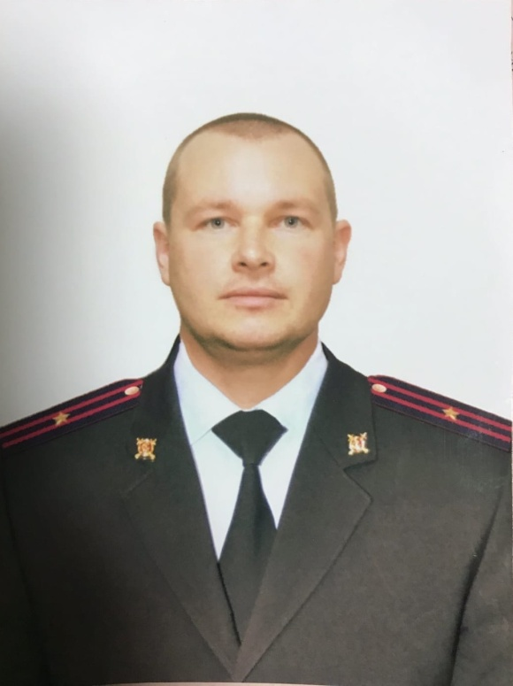 | Административный участок № 4 закреплен за старшим УУП майором полиции Егоровым Р.А., контактный телефон 89992616097;
Фамилия: | Егоров
Имя: | Роман
Отчество: | Александрович
Должность: | Старший участковый уполномоченный полиции отдела УУП и ПДН  МО МВД России «Колышлейский»
Звание: | майор полиции
Контактный телефон: | стационарный 88414621054  мобильный 89992616097

Зона ответственности: | Администрация Названовского сельского совета:  с. Сущевка  д.Названовка  с. Новая Названовка  с. Сабуровка  администрация Потловского сельского совета  Ст. Потловка  с. Новая Потловка  с. Скрипицыно  с. Чеботаевка  с. Любовка

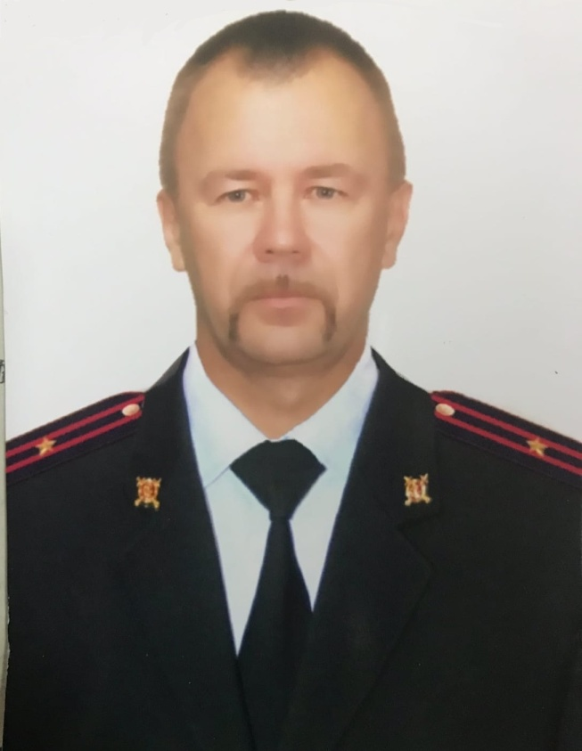 | Административный участок №5 закреплен за старшим УУП майором полиции Масенко А.Ю., контактный телефон 89992616090;
Фамилия: | Масенко
Имя: | Александр
Отчество: | Юрьевич
Должность: | Участковый уполномоченный полиции отдела УУП и ПДН  МО МВД России «Колышлейский» участок № 5
Звание: | майор полиции
Контактный телефон: | стационарный 88414621054  мобильный 89992616090
Зона ответственности: | Администрация Лачиновского сельского совета: с.Красная Горка  с. Лачиновка;  с Чубаровка;

Административный участок № 6 временно закрепить за УУП ст. лейтенантом полиции Одрузовым А.А. (до 28.02.2025 г.), контактный телефон 89992616093;
Зона ответственности: | Администрация Трескинского сельского совета  с. Трескино  д. Кайсаровка  д. Карауловка  с. Сумы  с. Немчиновка  с. Катковка  Пограничный сельский совет  с. Пограничный  с. Третий Хутор

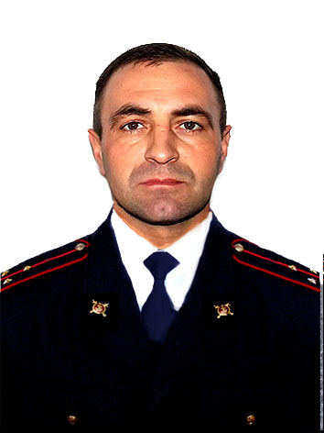 | Административный участок №7 является вакантным, временно закрепить за Ст.УУП капитаном полиции Пузановым М.Н., контактный телефон 89992616104;
Фамилия: | Пузанов
Имя: | Михаил
Отчество: | Николаевич
Должность: | Участковый уполномоченный полиции отдела УУП и ПДН  МО МВД России «Колышлейский»
Звание: | капитан полиции
Контактный телефон: | стационарный 88414621054  мобильный 89992616104
Зона ответственности: | Администрация Березовского сельского совета  с. Березовка  с. Горелый  п. Лесной  с. Алферьевка  с. Хопер  ст. Скрябино  с. Дертево

Административный участок № 8 закрепить за УУП капитаном полиции Пузановым М.Н., контактный телефон 89992616104;

Фамилия: | Пузанов
Имя: | Михаил
Отчество: | Николаевич
Должность: | Участковый уполномоченный полиции отдела УУП и ПДН  МО МВД России «Колышлейский»
Звание: | капитан полиции
Контактный телефон: | стационарный 88414621054  мобильный 89992616104
Зона ответственности: | Администрация Телегинского сельского совета  с. Телегино:  д. Манцеровка:  д. М. Александровка:  с. Толузаково  с. Халтурино  с. Белокаменка:  с. Крутец:  с. Ленино.

Административный участок № 9 является вакантным, временно закрепить за УУП майором полиции Масенко А.Ю. (до 28.02.2025 г.), контактный телефон 89992616090;

Зона ответственности: | Администрация Плещеевского сельского совета  с. Плещеевка  с. Апраксино  с. Жмакино  с. Пановка  с. Давыдовка  п.Родниковское

